Муниципальное бюджетное дошкольное образовательное учреждение
«Детский сад 384 г.Челябинска»

Консультация для родителей «Наглядность – как принцип!»
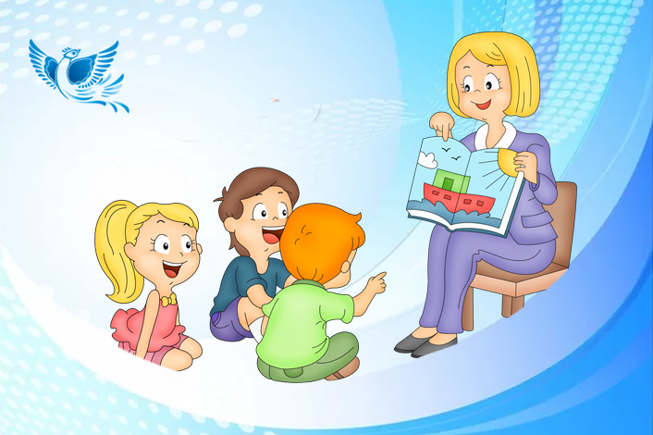
Составила:
учитель-логопед Бойченко Г.Р.
Я. А. Коменский справедливо считал
«золотым правилом» дидактики,
Ибо «ничего нет в уме, чего не было в ощущениях».

В последние годы вновь становится актуальной проблема наглядности при обучении. Применение наглядных методов на занятиях очень плодотворно сказывается на результате процесса обучения и усвоении знаний.
Наглядность - важный принцип обучения ребенка. Когда ребенок видит, ощущает, щупает предмет, обучать его значительно легче. Поэтому одним из основных принципов обучения детей является наглядность.
Наглядность - свойство психических образов объектов познания, выражающее степень доступности и понятности этих образов для познающего субъекта; один из принципов обучения.
Наглядность - это компонент обучения ребенка дошкольного возраста, который может помочь ему качественно усвоить изучаемый материал.
Наглядность способствует развитию мыслительных операций ребенка и обеспечивает переход от конкретного к абстрактному и формирует математические представления.
Систематическое применение наглядности во время занятий увеличивает самостоятельность, активность, формируется положительное отношение к предмету. Все это является важным в развитии личности ребенка.
Наглядные средства способствуют формированию материалистического мировоззрения дошкольников. Используя на занятиях наглядный материал, способствует облегчению понимания учебного материала. Вызывает заинтересованность детей.

Методы использования наглядности можно разделить условно на две большие группы: метод иллюстрации и метод демонстрации.
Благодаря этим методам, возможно, возбудить у учащихся интерес к окружающей жизни. Научить анализировать природные и социальные явления, а также научить их концентрировать внимание на главном, выделять особые признаки.
С помощью демонстрации внимание дошкольников оказывается направленным на существенные, а не на случайно обнаруженные, внешние характеристики рассматриваемых предметов, явлений, процессов.
Иллюстрация особенно хорошо используется при объяснении нового материала. Тогда следует иллюстрировать свой рассказ на доске мелом. Рисунок поясняет слова, а рассказ делает понятным содержания изображаемого на доске.
Различаются следующие виды наглядности :
Естественная наглядность: (растения, животные, полезные ископаемые); ее функция – знакомство детей с реальными объектами природы.
Экспериментальная наглядность (явления испарения, таяния льда); функция – знакомство с явлениями и процессами в ходе опытов, наблюдений.
Картинная и картинно-динамическая наглядность (картины, рисунки, фотографии, диапозитивы, кино); функция - познакомить с какими-то фактами, предметами, явлениями через их отображение.
Объемная наглядность (макеты, муляжи, геометрические фигуры); функция – знакомство с теми предметами, где объемное изображение играет роль в восприятии.
Звуковая наглядность; функция – воспроизведение звуковых образов.
Символическая и графическая наглядность (чертежи, схемы, карты, таблицы); функция - развитие абстрактного мышления, знакомство с условно- обобщенным, символическим отображением реального мира.

Изучением и применением наглядности занимались К. Д. Ушинский, Л. Н. Толстой, Песталоции.
Итак, чтобы научить, ребенок должен сначала сам потрогать, посмотреть, измерить. Для этого и необходима наглядность, охватывающая все каналы восприятия человека. Качество дидактических материалов, технических средств, владение навыками их использования, условия для изготовления пособий, схем, фотографий, видеофильмов влияют на реализацию принципа наглядности.

